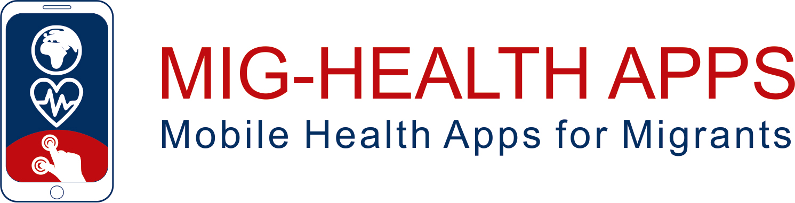

**WELCOME HANDBOOK स्वागत पुस्तिका**

**Authors**

|  |  |
| --- | --- |
|  | Funded by the European Union. Views and opinions expressed are however those of the author(s) only and do not necessarily reflect those of the European Union or the European Education and Culture Executive Agency (EACEA). Neither the European Union nor EACEA can be held responsible for them. |

**कॉपीराइट पर घोषणा::**

**Εικόνα που περιέχει κείμενο, clipart

Περιγραφή που δημιουργήθηκε αυτόματα**

यह कार्य क्रिएटिव कॉमन्स एट्रिब्यूशन-नॉन-कमर्शियल-शेयरअलाइक 4.0 इंटरनेशनल लाइसेंस के अंतर्गत लाइसेंस प्राप्त है। आप निम्न के लिए स्वतंत्र हैं:

* + - * - साझा करें - किसी भी माध्यम या प्रारूप में सामग्री की प्रतिलिपि बनाएँ और पुनर्वितरण करने के लिए
      * अनुकूलन - रीमिक्स, रूपांतरण, और सामग्री पर निर्माण

- **निम्नलिखित शर्तों के तहत**:

- श्रेय (अट्रिब्यूशन) — आपको उचित श्रेय देना होगा, लाइसेंस का लिंक प्रदान करना होगा, और यह बताना होगा कि क्या परिवर्तन किए गए हैं। आप ऐसा किसी भी उचित तरीके से कर सकते हैं, लेकिन इस तरह से नहीं कि यह सुझाव दे कि लाइसेंसदाता आपको या आपके उपयोग का समर्थन करता है।

-गैर-व्यावसायिक — आप सामग्री का व्यावसायिक उद्देश्यों के लिए उपयोग नहीं कर सकते।

- शेयरअलाइक — यदि आप सामग्री को मिश्रित, परिवर्तित, या उस पर निर्माण करते हैं, तो आपको अपने योगदान को मूल सामग्री के समान लाइसेंस के तहत वितरित करना होगा।

सामग्री

1. आप यहाँ क्या पाएंगे ……………………………………………. 1

2. स्वास्थ्य ऐप्स क्या हैं और ये हमारी कैसे मदद कर सकते हैं?.............. 2

3. अच्छा करने के लिए सुझाव ……………………………………… 3

4. स्वास्थ्य क्षेत्र जिनमें स्वास्थ्य ऐप्स उपयोगी हो सकते हैं ……………… 4

# आप यहाँ क्या पाएंगे

 नमस्ते और आपका स्वागत है!! निश्चित रूप से आप जानते हैं कि डिजिटल उपकरणों की संख्या बढ़ती जा रही है, जो लोगों को अपनी और अपने परिवारों की बेहतर स्वास्थ्य प्रबंधन और देखभाल करने में मदद करने का लक्ष्य रखते हैं। इनमें से, स्वास्थ्य ऐप्स बहुत सुलभ उपकरण हैं जिन्हें अपने मोबाइल फोन के माध्यम से आसानी से उपयोग किया जा सकता है।

क्या आप उनके बारे में और जानना चाहते हैं? कौन से स्वास्थ्य ऐप्स अन्य ऐप्स से बेहतर हैं आपके अपने रुचियों के आधार पर निर्भर करता हे ? आपको उन्हें सही तरीके से कैसे उपयोग करना चाहिए ताकि अनचाहे समस्याओं से बचा जा सके ?

https://www.pexels.com/de-DE/lizenz/

यदि आप ऐसे सवालों में रुचि रखते हैं, तो आप सही जगह पर हैं!! हम आपको इस हैंडबुक को पढ़ने और हमारे प्रोजेक्ट वेबसाइट (<https://training.apps4health.eu/>) और प्रशिक्षण ऐप (केवल एंड्रॉइड के लिए) पर उपलब्ध सामग्री को विस्तार से जानने के लिए आमंत्रित करते हैं।

# स्वास्थ्य ऐप्स क्या हैं और ये हमारी कैसे मदद कर सकते हैं

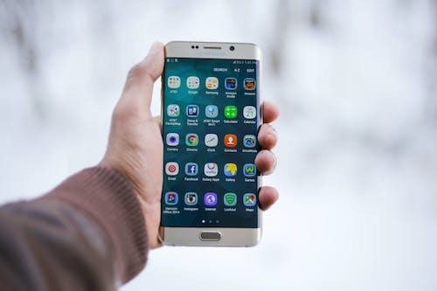स्वास्थ्य ऐप्स ऐसे अनुप्रयोग हैं जो उपयोगकर्ताओं के स्वास्थ्य, कल्याण और चिकित्सा प्रबंधन का समर्थन और सुधार करने के लिए बनाए गए हैं। स्वास्थ्य ऐप्स स्वास्थ्य को बढ़ावा देने और प्राथमिक रोग निवारण में मदद कर सकते हैं, और यह लोगों को पुरानी बीमारियों के साथ अपनी चिकित्सा स्थितियों का प्रबंधन करने या उपचार के अनुपालन में सुधार करने में मदद कर सकते हैं।

https://www.pexels.com/de-DE/lizenz/

वे आपको, उदाहरण के लिए, आपकी धड़कनों, अनुशंसित आहार, आपकी नींद की गुणवत्ता या तनावपूर्ण स्थितियों को प्रबंधित करने में मदद कर सकते हैं। संक्षेप में, वे कई स्वास्थ्य-संबंधित स्थितियों में आपकी मदद कर सकते हैं। आइए अगले अनुभागों पर चलते हैं ताकि देखें कि उन्हें और अधिक विस्तार से कैसे उपयोग किया जा सकता है।

# अच्छा करने के लिए सुझाव

[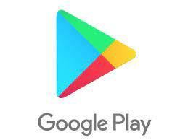](https://play.google.com/store/games?hl=es_419)[](https://www.apple.com/app-store/) सबसे पहले, स्वास्थ्य ऐप्स का उपयोग कैसे करें, इसके बारे में कुछ बुनियादी टिप्स जानना बहुत ज़रूरी है, ताकि आप उनसे लाभ उठा सकें। यहाँ उनमें से कुछ दिए गए हैं।

* स्वास्थ्य ऐप्स की खोज कहां और कैसे करें? Google Play Store (एंड्रॉइड); App Store (एप्पल)
* गलत जानकारी से बचने के लिए मान्यता प्राप्त स्वास्थ्य ऐप्स का चयन करें, क्योंकि कुछ ऐप्स खराब या यहां तक कि गलत जानकारी प्रदान कर सकते हैं।
* अच्छे ऐप डिज़ाइन वाले स्वास्थ्य ऐप्स का चयन करें, क्योंकि खराब डिज़ाइन, जैसे कि उपयोग में कठिन इंटरफ़ेस, कम उपयोग की ओर ले जा सकता है।
* अपने व्यक्तिगत डेटा का ध्यान रखें। स्वास्थ्य ऐप्स को सही ढंग से उपयोग और कार्य करने के लिए संवेदनशील व्यक्तिगत डेटा की आवश्यकता हो सकती है।
* किसी ऐप के लिए प्रतिबद्ध होने से पहले कई ऐप्स का परीक्षण करें (उदाहरण के लिए, सदस्यता के माध्यम से)
* ये ऐप्स डॉक्टरों और अन्य स्वास्थ्य पेशेवरों के साथ परामर्श का विकल्प नहीं हैं। इन्हें केवल एक पूरक के रूप में उपयोग किया जाना चाहिए ¡¡

# स्वास्थ्य क्षेत्र जिनमें स्वास्थ्य ऐप्स उपयोगी हो सकते हैं

हम आपके साथ कुछ अनुशंसित स्वास्थ्य ऐप्स साझा करना चाहते हैं जो अधिक प्रासंगिक स्वास्थ्य क्षेत्रों के लिए हैं। निश्चित रूप से, ये केवल छोटे उदाहरण हैं। हम आपको इन्हें एक शुरुआती बिंदु के रूप में उपयोग करने के लिए आमंत्रित करते हैं और फिर इस या अन्य स्वास्थ्य क्षेत्रों में अपनी खोज करें।

**शारीरिक गतिविधि के लिए स्वास्थ्य ऐप्स [](https://www.myfitnesspal.com)**

[](https://www.bettersleep.com)शारीरिक गतिविधि ऐप का उद्देश्य शारीरिक गतिविधि के प्रति लोगों की प्रतिबद्धता को बढ़ाना है, जिससे व्यक्ति किसी भी समय स्वास्थ्य संबंधी जानकारी और मार्गदर्शन प्राप्त कर सकें। प्रौद्योगिकी व्यक्तियों को उनकी शारीरिक गतिविधि के प्रदर्शन की निगरानी, ​​मूल्यांकन और निर्देश देने में सक्षम बनाती है

https://www.myfitnesspal.com

**विश्राम दिनचर्या के लिए स्वास्थ्य ऐप्स**

[](https://smokefreeapp.com/)विश्राम दिनचर्या के लिए ऐप्स ऐसे मोबाइल ऐप्स हैं जो नींद की गुणवत्ता में सुधार करने के लिए डिज़ाइन किए गए हैं। विभिन्न विशेषताओं के साथ, ये ऐप्स उपयोगकर्ताओं को नींद की स्वच्छता प्रथाओं को स्थापित करने में मदद कर सकते हैं।

https://www.bettersleep.com

**स्क्रीन की लत और पदार्थों के उपयोग को कम करने के लिए स्वास्थ्य ऐप्स**

ये ऐप्स स्क्रीन के अत्यधिक उपयोग से बचने और/या समय की निगरानी बढ़ाने के लिए डिज़ाइन किए गए हैं। इसके अतिरिक्त, कई ऐप्स तंबाकू छोड़ने की प्रक्रिया का समर्थन करते हैं।

https://smokefreeapp.com/

[](https://www.yazio.com/) **पोषण के लिए स्वास्थ्य ऐप्स**

[](https://app.flo.health/)पोषण ऐप्स का उपयोग विभिन्न लक्ष्यों के लिए किया जा सकता है, जैसे वजन बढ़ाना/घटाना, स्वास्थ्यवर्धक भोजन करना, अधिक सतर्क रहना या जीवन के अन्य पहलुओं (जैसे उदाहरणके लिए काम/खेल प्रदर्शन को अधिकतम करना) को खोजने के लिए।

https://www.yazio.com/

**महिलाओं के स्वास्थ्य के लिए स्वास्थ्य ऐप्स**

[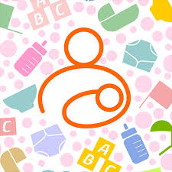](http://android.babytrackers.com/)महिलाओं के स्वास्थ्य के लिए स्वास्थ्य ऐप्स को उनके उद्देश्य के अनुसार चार मुख्य समूहों में विभाजित किया जा सकता है: मासिक धर्म चक्र और गर्भनिरोधक; गर्भावस्था और प्रसवोत्तर; स्क्रीनिंग और रोकथाम; प्रीमेन्स्ट्रुअल और मेनोपॉज़ **।**

https://app.flo.health/

**बच्चों की देखभाल के लिए स्वास्थ्य ऐप्स**

ये ऐप्स नए माता-पिता को नवजात शिशुओं की देखभाल में मदद करने के लिए बनाए गए हैं, जैसे कि दैनिक लॉग, भोजन, बाल रोग संबंधी सलाह, नींद की आदतें और स्तनपान।

http://android.babytrackers.com/

[](https://elevateapp.com/) **बुजुर्गों के लिए स्वास्थ्य ऐप्स**

वृद्धों के लिए कई स्वास्थ्य ऐप्स उपलब्ध हैं। कुछ उपयोगकर्ताओं की शारीरिक और मानसिक फिटनेस को संबोधित करते हैं, जबकि अन्य का स्पष्ट चिकित्सा संदर्भ होता है, जिसका उद्देश्य किसी पुरानी बीमारी या विकलांगता का प्रबंधन करना है।

https://elevateapp.com/

[](https://apps.apple.com/us/app/breathe2relax/id425720246) **मानसिक स्वास्थ्य के लिए स्वास्थ्य ऐप्स**

मानसिक स्वास्थ्य समस्याओं के लिए स्वास्थ्य ऐप्स में एक व्यापक श्रेणी की ऐप्स शामिल हैं, जैसे उपयोगकर्ता के मूड और दिन-प्रतिदिन की जिंदगी का रिकॉर्ड रखना; PTSD, चिंता और तनाव प्रबंधन के लिए उपकरण; मनोवैज्ञानिक समर्थन प्राप्त करने में मदद करना, साथ ही पेशेवरों को शिक्षित और सूचित करना; भावनाओं और भावनाओं का प्रबंधन करने में मदद करना।

https://apps.apple.com/us/app/breathe2relax/id425720246

स्वास्थ्य सेवाओं के लिए ऐप्स

यूरोपीय देशों के स्वास्थ्य देखभाल सिस्टम अपने सेवाओं में डिजिटल उपकरणों के माध्यम से व्यापक समर्थन प्रदान करते हैं। इसमें सिस्टम तक पहुंच बढ़ाने, स्वास्थ्य पेशेवरों से संपर्क करने या दवाओं की खरीद जैसे उपकरण शामिल हैं। आप यहां स्पेन, जर्मनी, फ्रांस, ग्रीस, साइप्रस और इटली के स्वास्थ्य सेवाओं और संबंधित डिजिटल उपकरणों की मुख्य विशेषताओं की विशेष जानकारी पाएंगे (अंग्रेजी में): https://training.apps4health.eu/courses/TMA114/.

स्वास्थ्य ऐप्स की खोज करते समय आनंद लें और उपयोगी जानकारियाँ प्राप्त करें !